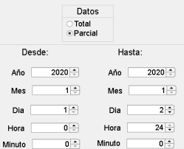

**DATOS HISTÓRICOS CENTRAL HIDROELÉCTRICA ILLUCHI 2**

**SALIR**

**PREDICCION DE LA DEMANDA**

**DATOS HISTÓRICOS**

**ENTRENAMIENTO RED NEURONAL**

**Autores:**

**-Bastidas Cashicana Wilson Roberto**

**-Moya Cabezas Angelo Mauricio**

**UNIVERSIDAD TÉCNICA DE COTOPAXI**

**INGENIERIA ELÉCTRICA**

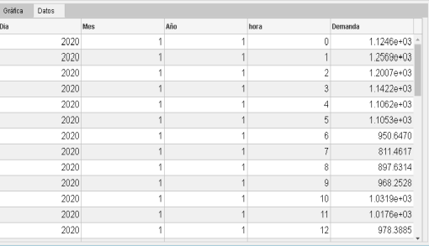

**VISUALIZAR DATOS**

**GRAFICAR**

**EXPORTAAR GRÁFICO**



**DATOS HISTÓRICOS CENTRAL HIDROELÉCTRICA ILLUCHI 2**

**SALIR**

**PREDICCION DE LA DEMANDA**

**DATOS HISTÓRICOS**

**ENTRENAMIENTO RED NEURONAL**

**Autores:**

**-Bastidas Cashicana Wilson Roberto**

**-Moya Cabezas Angelo Mauricio**

**UNIVERSIDAD TÉCNICA DE COTOPAXI**

**INGENIERIA ELÉCTRICA**

**VISUALIZAR DATOS**

**GRAFICAR**

**EXPORTAR GRÁFICO**

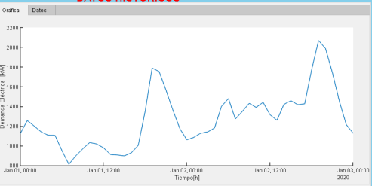



**SALIR**

**PREDICCION DE LA DEMANDA**

**DATOS HISTÓRICOS**

**ENTRENAMIENTO RED NEURONAL**

**Autores:**

**-Bastidas Cashicana Wilson Roberto**

**-Moya Cabezas Angelo Mauricio**

**UNIVERSIDAD TÉCNICA DE COTOPAXI**

**INGENIERIA ELÉCTRICA**

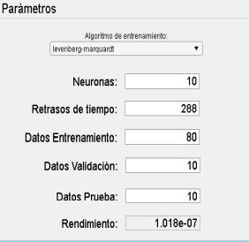

**ENTRENAMIENTO DATOS HISTÓRICOS CENTRAL HIDROELÉCTRICA ILLUCHI 2**



**ENTRENAR RED**

**GRAFICAR ENTRENAMIENTO**



**SALIR**

**PREDICCION DE LA DEMANDA**

**DATOS HISTÓRICOS**

**ENTRENAMIENTO RED NEURONAL**

**Autores:**

**-Bastidas Cashicana Wilson Roberto**

**-Moya Cabezas Angelo Mauricio**

**UNIVERSIDAD TÉCNICA DE COTOPAXI**

**INGENIERIA ELÉCTRICA**



**ENTRENAMIENTO DATOS HISTÓRICOS CENTRAL HIDROELÉCTRICA ILLUCHI 2**

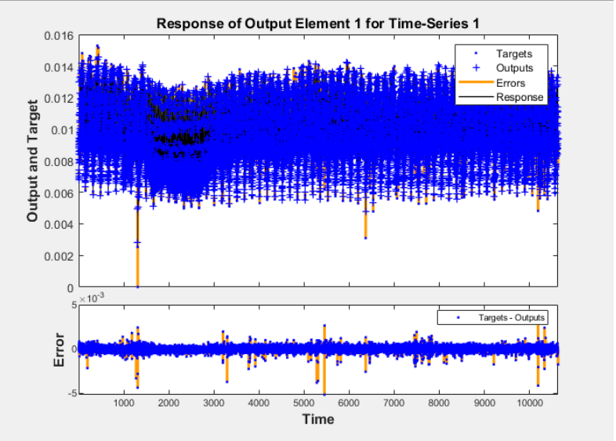

**ENTRENAR RED**

**GRAFICAR ENTRENAMIENTO**



**SALIR**

**PREDICCIÓN DE LA DEMANDA**

**DATOS HISTÓRICOS**

**ENTRENAMIENTO RED NEURONAL**

**Autores:**

**-Bastidas Cashicana Wilson Roberto**

**-Moya Cabezas Angelo Mauricio**

**UNIVERSIDAD TÉCNICA DE COTOPAXI**

**INGENIERIA ELÉCTRICA**

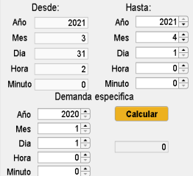

**PREDICCION DE DATOS DE LA CENTRAL HIDROELÉCTRICA ILLUCHI 2**

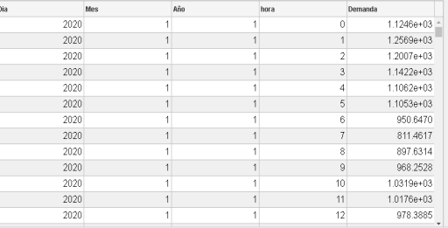

**PREDICCIÓN DEMANDA**

**GRAFICAR PREDICCIÓN**

**EXPORTAR EXCEL**



**SALIR**

**PREDICCIÓN DE LA DEMANDA**

**DATOS HISTÓRICOS**

**ENTRENAMIENTO RED NEURONAL**

**Autores:**

**-Bastidas Cashicana Wilson Roberto**

**-Moya Cabezas Angelo Mauricio**

**UNIVERSIDAD TÉCNICA DE COTOPAXI**

**INGENIERIA ELÉCTRICA**



**PREDICCION DE DATOS DE LA CENTRAL HIDROELÉCTRICA ILLUCHI 2**

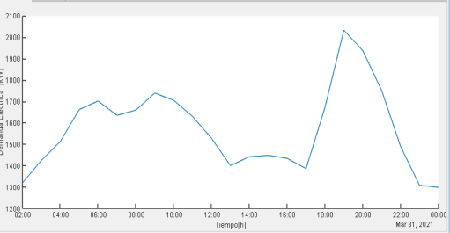

**PREDICCIÓN DEMANDA**

**GRAFICAR PREDICCIÓN**

**EXPORTAR EXCEL**